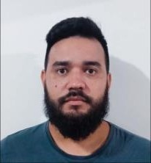JHONATAN DA SILVA

|  |
| --- |
| **IDENTIFICAÇÃO:**  **Nome:** Jhonatan da Silva................................................................................................  **Endereço:** Rua Dr Plínio Tourinho..........................................**Número:** 102..................  **Cidade:** Guaratuba............................................................... **CEP:** 83280-000...............  **Email:** [Jhonbk2@hotmail.com](mailto:Jhonbk2@hotmail.com).............................................**Celular:** 41 9 9655 9148....  **Nacionalidade:** Brasileiro **Naturalidade:** Paranaguá.  **Data de nascimento:** 01/12/1995........................................**Estado civil:** solteiro.........  **Carteira de habilitação:** Categoria B............................................................................. |
| **ESCOLARIDADE:**  Ensino médio completo. Técnico em transações imobiliárias.  **Cursos livres:** Zelador Predial; Serviço de Portaria; Frentista.Técnicas em comunicação;Técnicas de vendas; Práticas administrativas; Marketing; Básico de NR 20 - Segurança e saúde no trabalho com inflamáveis e combustíveis. |
| **Observações e objetivos:**  Estou no mercado de trabalho há 9 anos. Possuo experiência como lixador,marcenaria, construção civil, e atendimento ao público. Tenho habilidades em informática geral, demasiado interesse em aprender, facilidade no aprendizado, boa convivência com os colegas de trabalho. |